关JSON序列化循环引用的处理说明

问题
JSON序列化关于引用的问题有两个：
1. 同一个对象的两个不同引用属性引用同个实体对象，例如Employee
2. 两个对象的属性相互引用，例如：a.b= b . b.a = a ，包括间接引用。典型情况例如：在一对多的关系中，一的一边有一个集合引用多的一边，多的一边有一个属性引用到一的边.

FastJson处理
FastJson如果开启引用检测，则所曾经序化的对象转换为形如下的对象（JsonPath格式）：
{$ref:$.children[0]}
FastJson序列化、反序列化都支持对引用的处理。

Javascript、angular处理
Javascript不直接支持对引用的序列化、反序列化，但支持对象的循环引用。Angular不支持对象的循环引用，在angular.equals()方法中要报栈溢出

DDD3后台处理
1.开启了FastJson对引用的处理。
2.增加了序列化类: DDDJSON.java, JSONReferenceSerializer.java, JSONResult.java,增加以上类的目的是记录在对象是否存在引用，即json中存在$ref:
3. 增加两种后台返回给前到的数据类型， objectWithReference, arrayWithReference，用于标识是否在返回的结果存在引用
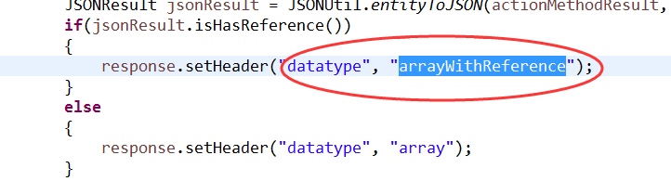
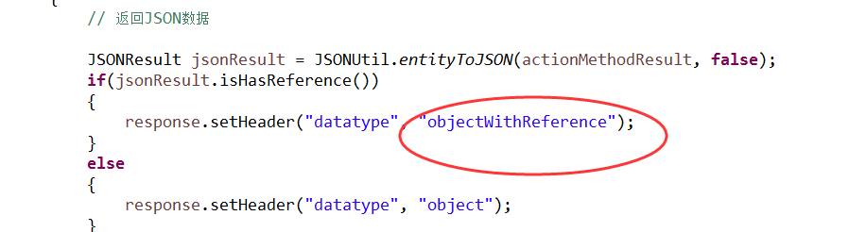
4. 在app.js中增加对带引用Json的反序列化处理：
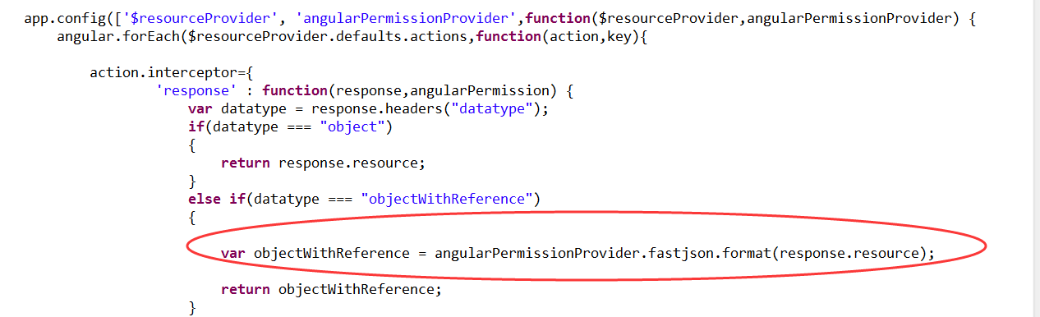
5. 在EntityUtil.java类中增加方法：
//用于设置属性值
public static void setProperty(Object bean, String names,Object newValue)
//用于设置属性值为空，主要用于数据传输到前端前，消除循环引用
public static void clearProperty(Object bean, String names)
//用于延迟加载
public static void loadLazyProperty(Object bean, String names)
6. 在后台返回给前台的对象中可以存在引用，但不能存在循环引用，前台返回给后台的对象也是如此，如果有循环引用，则需要在Action类中使用setProperty方法断开引用。程序员必须自己保证在断开循环引用后的业务逻辑正确性.

例如加载reportView的代码如下（ReportViewAction.java）：
